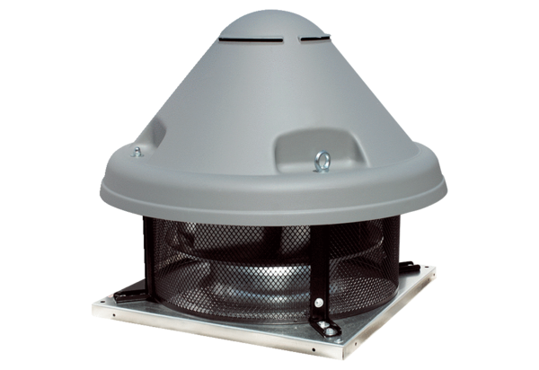Radijalni krovni ventilator DRD H 56/6 ExJedinica za pakiranje: 1 komAsortiman: C
Broj artikla: 0073.0540Proizvođač: MAICO

